Usuwanie tatuaży
Kiedyś tatuaż pozostawał na skórze przez całe życie, dziś – można pozbyć się go w dowolnym momencie. Obawa o postępującą wraz z wiekiem niekorzystną zmianę w wyglądzie tatuażu czy o to, że tatuaż się po prostu znudzi, nie stanowi dziś powodu do tego, aby zrezygnować z tatuażu. Skuteczny zabieg usuwania tatuażu umożliwi pozbycie się niechcianego rysunku na skórze.

Coraz więcej osób decyduje się na wykonanie tatuażu, jednocześnie wzrasta liczba chętnych na usunięcie tatuażu. Przyczyny takiej decyzji są rozmaite – niezadowolenie z wyglądu tatuażu, zmieniający się gust, chęć wykonania innego rysunku na skórze. Jesteś zdecydowany na usuwanie tatuażu? Kraków posiada na swej urodowej mapie miejsce, gdzie skutecznie usuniesz praktycznie każdy tatuaż – to klinika Neonia.
Skuteczne usuwanie tatuażu – tylko z najnowocześniejszym laserem
Obecnie możliwe jest usuwanie niemal wszystkich barwników wprowadzonych w skórze – jednak zabieg usuwania tatuażu wykonane musi być specjalnym laserem – Q Switch Harmony. Tylko ten laser zapewnia najskuteczniejsze usuwanie tatuażu.

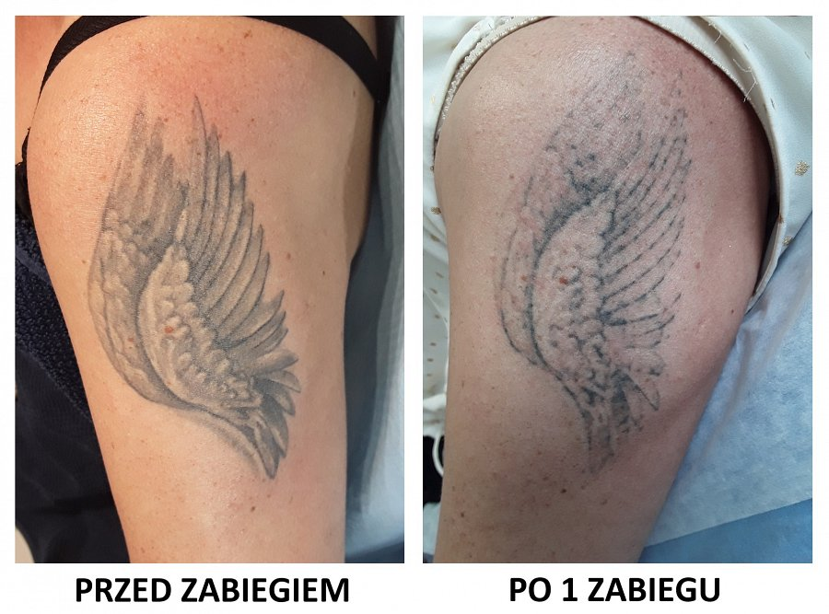
Usuwanie tatuażu Kraków - laser Q-switch Alma harmony XL Pro
Najskuteczniejszy w usuwaniu tatuażu laser Q Switch Harmony, profesjonalna kadra oraz profesjonalna obsługa – oto oferta kliniki Neonia obejmująca usuwanie tatuażu. Na stronie kliniki znaleźć można wyczerpujące informacje dotyczące kosztów i czasu trwania całego procesu usuwania tatuażu. Kraków i zlokalizowana na Ruczaju klinika Neonia zapraszają każdego, kto chce pożegnać się z niechcianym tatuażem.

